Ein Bild, das Text, Schrift, Logo, Grafiken enthält.
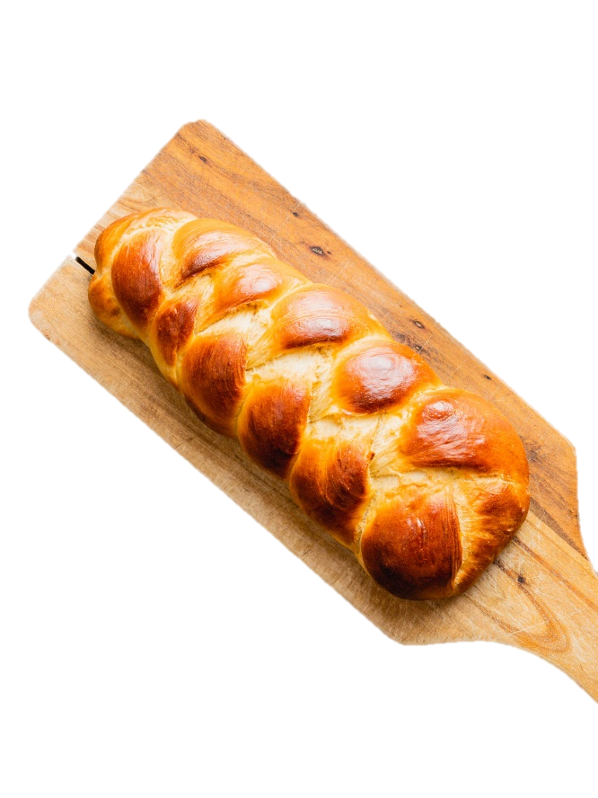

Bestellungen bitte an folgende Nummer: Marco Rietschi / 079 910 64 03

Bestellungen bitte bis 05. Mai 2024

Wir freuen uns auf eure Bestellungen!

Vor- / Nachname:

Adresse:

Telefonnummer:

Anzahl Zöpfe:

Lieferzeit: (bitte ankreuzen) ( ) 08.00-09.00 ( ) 09.00-10.00 ( ) 10.00-11.00

Bestelle deinen Muttertags-Zopf direkt zu dir nach Hause,

am Sonntag, 12. Mai 2024

Zopf 500g kostet 10 CHF.

Lieferung nur innerhalb Buchs und Grabs

Zopf-Aktion